Good morning, dnes se spolu znovu podíváme na předložky. Natočila jsem pro vás dvě krátká videa. Tady jasně vidíte, jak se ROZHODNĚ NIKDY mění na TAK JÁ TO ZKUSÍM.
Když uvážím, že jsem ještě v prosinci byla spokojený uživatel tlačítkového telefonu bez internetu, zkusila jsem toho už opravdu hodně. Jo, mám nově WhatsApp, takže můžete posílat úkoly tam (724 906 979).
Doufám, že vám videa půjdou spustit. Vložila jsem je neveřejně na youtube. Dalo mi to dva dny práce

https://youtu.be/viC_F0Mz-RQ

https://youtu.be/7tRO3EQYPMQ

- Translate – přelož

- Pes je blízko domu……………………………………………….

- Kočka je na střeše……………………………………………….

- Pták je nad domem………………………………………………

- Tatínek je přede dveřmi………………………………………….

- Petr je za stromem……………………………………………….

- Kniha je na stole………………………………………………….

- Match – spoj

OBÝVACÍ POKOJ FLAT

LOŽNICE HOUSE

SCHODY BED

BYT ROOF

DŮM CHIMNEY

KUCHYNĚ WALL

HALA BEDROOM

ZEĎ KITCHEN

STŘECHA STAIRS

KOMÍN LIVING ROOM

POSTEL HALL

- Complete – přiřaď čísla z obrázku k větám

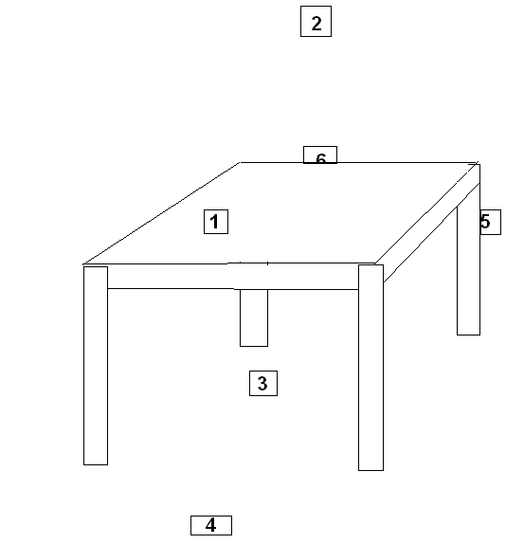

The number is on the table.

The number is under the table.

The number is behind the table .

The number is by the table.

The number is above the table.

The number is in front of the table.

Dnes vás pozvu k sobě domů. Když to nejde osobně, tak alespoň přes fotky. Vaším domácím úkolem bude napsat čtyři věty s THERE IS nebo THERE ARE a využít informací z fotek našeho domu.
